今日动态
2023.12.15 周五 雨天
记录人：姜娜
※一日活动篇
◎今日来园人数：9人，14人缺勤。
◎早点：牛奶、鸡蛋、腰果、饼干。
◎午餐：芝麻饭、糖醋排骨、大白菜炒油面筋、香菜猪肚猪肺猪心汤。
◎水果：核桃提子司康饼。
◎午点：冰糖雪梨银耳羹。
姓名 | 来园情况 | 自主放物品 | 午饭情况 | 午睡情况 | 午点情况 | 大便情况
高昀棋 | ☆ | ☆ | ☆ | ☆ | ☆ | 上1
陈琬儿 | ☆ | ☆ | ☆ | ☆ | ☆
秦初曈 | 请假 | 请假 | 请假 | 请假 | 请假
曹钰欣 | ☆ | ☆ | ☆ | ☆ | ☆
余思纯 | 请假 | 请假 | 请假 | 请假 | 请假
张榕汐 | 请假 | 请假 | 请假 | 请假 | 请假
陆亦萱 | 请假 | 请假 | 请假 | 请假 | 请假
陈欣尹 | ☆ | ☆ | ☆ | ☆ | ☆
陈诗羽 | ☆ | ☆ | ☆ | ☆ | ☆
张子瑶 | 请假 | 请假 | 请假 | 请假 | 请假
陈佳奕 | ☆ | ☆ | 请假 | 请假 | 请假
蒋仟岚 | 请假 | 请假 | 请假 | 请假 | 请假
朱舒窈 | 请假 | 请假 | 请假 | 请假 | 请假
陈舒然 | 请假 | 请假 | 请假 | 请假 | 请假
秦昊吕 | ☆ | ☆ | ☆ | ☆ | ☆
刘一航 | 请假 | 请假 | 请假 | 请假 | 请假
万靖炘 | ☆ | ☆ | ☆ | ☆ | ☆添
巢惟燚 | ☆ | ☆ | ☆ | ☆ | 剩
陆奕果 | 请假 | 请假 | 请假 | 请假 | 请假
沈梓诺 | 请假 | 请假 | 请假 | 请假 | 请假
陈杭昱 | 请假 | 请假 | 请假 | 请假 | 请假
蒋一帆 | ☆ | ☆ | ☆ | ☆ | ☆
陈宥和 | 请假 | 请假 | 请假 | 请假 | 请假
来园情况：能和老师打招呼。
自主放物品：能绕好水杯带，将水杯放在水杯架上，把物品摆放在抽屉里☆
午饭情况：能够独立把饭菜吃完☆
午睡情况：能够在1点前入睡☆
午点情况：能够独立把午点吃完☆

※区域游戏篇
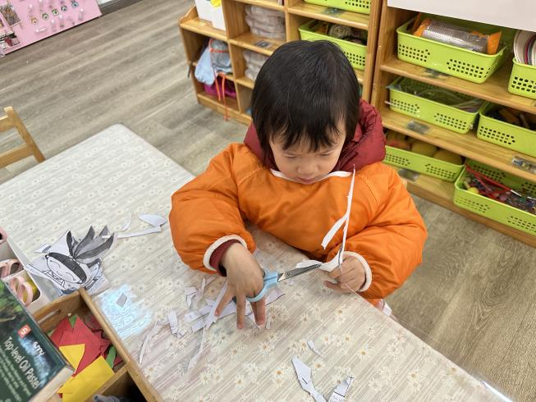 | 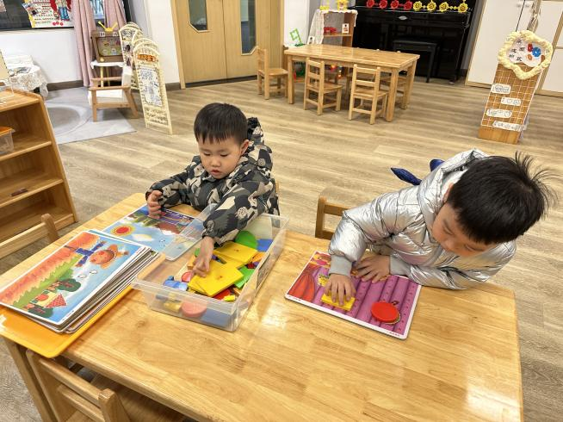
美工区  薇薇在剪纸，先把姐姐沿着纸剪下来，再按照头发上的纹路剪纸。 | 科学区  炘炘和多米在玩拼图游戏，根据拼图上的图形提示找到相对应的形状拼好拼图。

※集体活动篇
音乐：大皮球
《大皮球》是一首以拍球运动为载体的歌曲，其节奏明快，活泼有趣，表现大皮球拍得轻跳得低，拍得重跳得高的有趣现象。小班幼儿已有过拍皮球的经验，在游戏中能感受到拍球轻皮球则跳得低，拍球重则皮球跳得高；在学唱歌曲的过程中运用皮球让幼儿体验皮球的“轻、重”，感受歌曲的强弱。
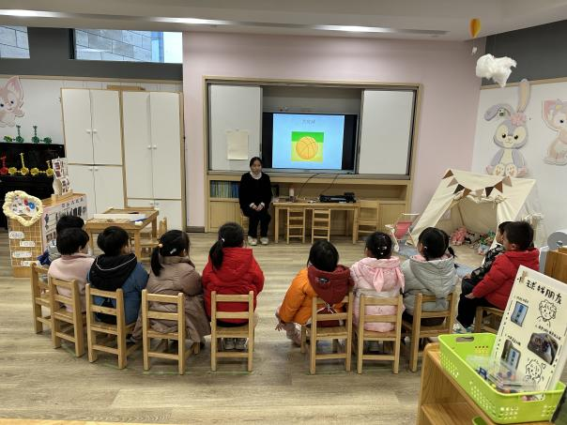 | 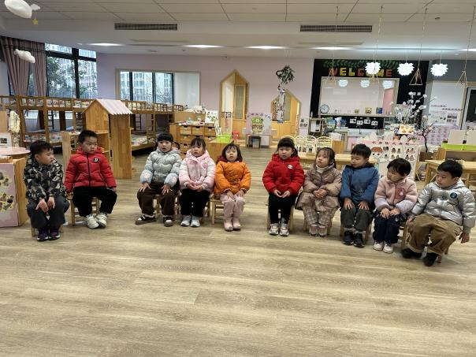
其中高昀棋、陈琬儿、曹钰欣、陈欣尹、陈诗羽、陈佳奕、秦昊吕、万靖炘、巢惟燚、蒋一帆小朋友在观察、感知拍球的基础上，感受拍球的轻重，并分别用较轻和较响的声音演唱歌曲。
其中陈琬儿、曹钰欣、陈欣尹、陈诗羽、陈佳奕、万靖炘、蒋一帆小朋友能初步根据歌词进行表演。
※温馨提示
1.要注意培养孩子良好的卫生习惯，防止病从口入。勤洗手，饭前便后要用流动水和肥皂洗手，不乱摸鼻子和眼睛。
2.保持环境清洁和通风，在疾病高发季节应尽量减少到人群密集场所活动，避免接触呼吸道感染患者。
3.保持良好的呼吸道卫生习惯，咳嗽或打喷嚏时，用纸巾、毛巾等遮住口鼻，咳嗽或打喷嚏后洗手。

